Adrián Tirado Ramos

Sistemas Informáticos

1º De DAW

GRUB

ÍNDICE
Instalar GRUB 2
Editar GRUB 3
Cambiar parámetros GRUB 5

Instalar GRUB
Para instalar grub, primero nos aseguramos de que nuestro equipo está actualizado
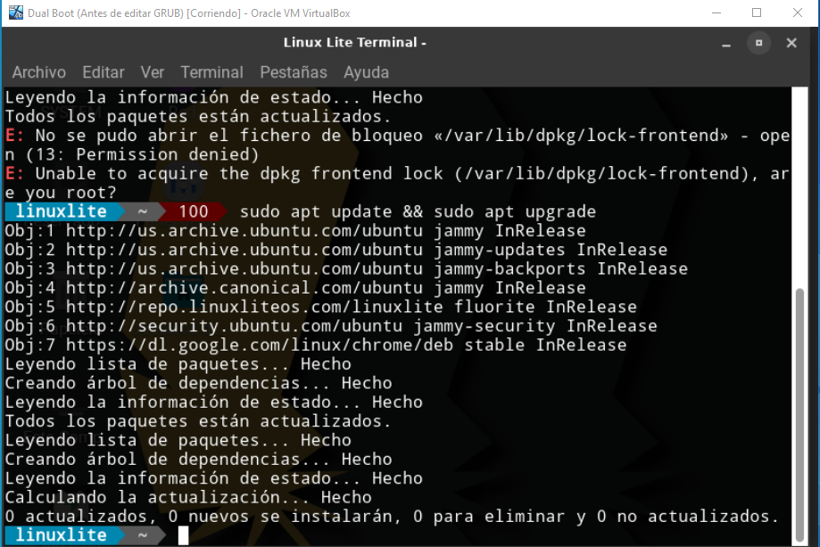
Usamos el comando con “sudo” para tener permisos de administrador o hacemos “sudo -i” para meternos como administrador
Y lo instalamos

Editar GRUB
Para editar GRUB vamos a usar nano y nos dirigimos a la siguiente ruta
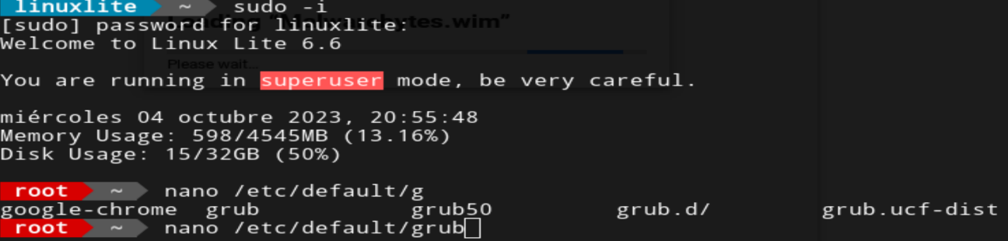
Y se vería así
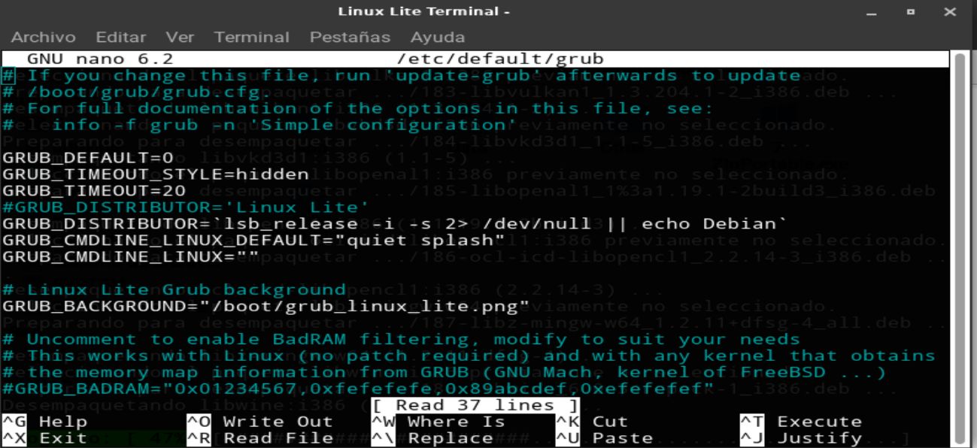
Y para guardar los cambios debemos de colocar el siguiente comando
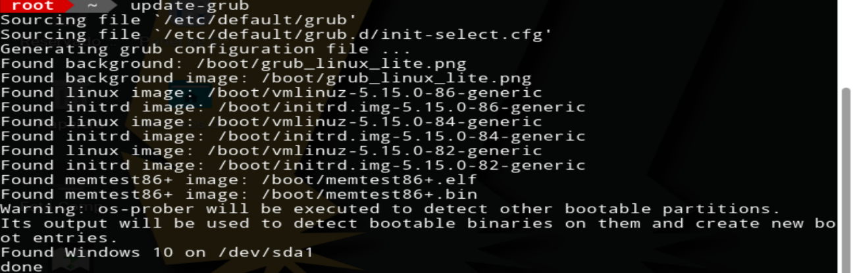

Yo en mi caso, he colocado una foto que he descargado de internet de un técnico reparador de ordenador americano:
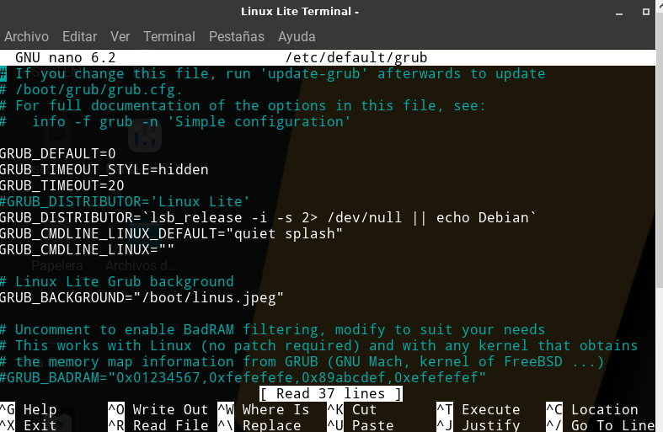
La he guardado en otra ruta haciendo uso del comando “cp”
Y cuando lo guardamos y reinciamos el equipo nos saldrá nuestra imagen
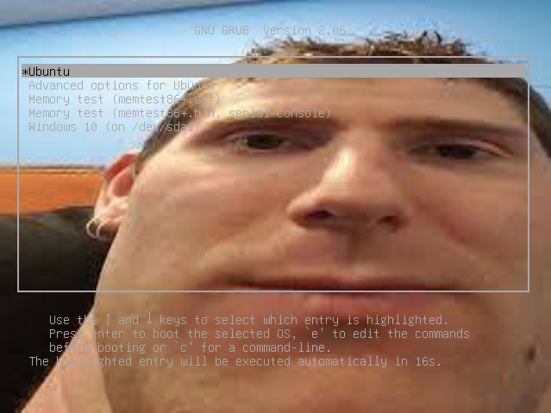

Cambiar parámetros GRUB
Podemos cambiar algunos parámetros como la elección por defecto de GRUB y el tiempo
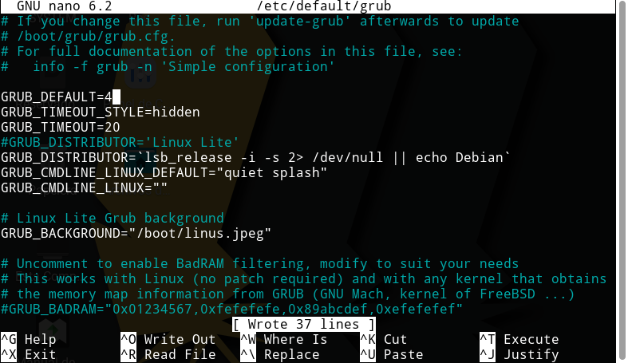
Con GRUB_DEFAULT al 4 tendremos Windows seleccionado por defecto, ya que la primera opción es 0, hay que tener cuidado. Al hacer update-grub se cambiaran los parámetros de grub y se seleccionará Windows y tendrá 20 segundos como se ve aquí:
